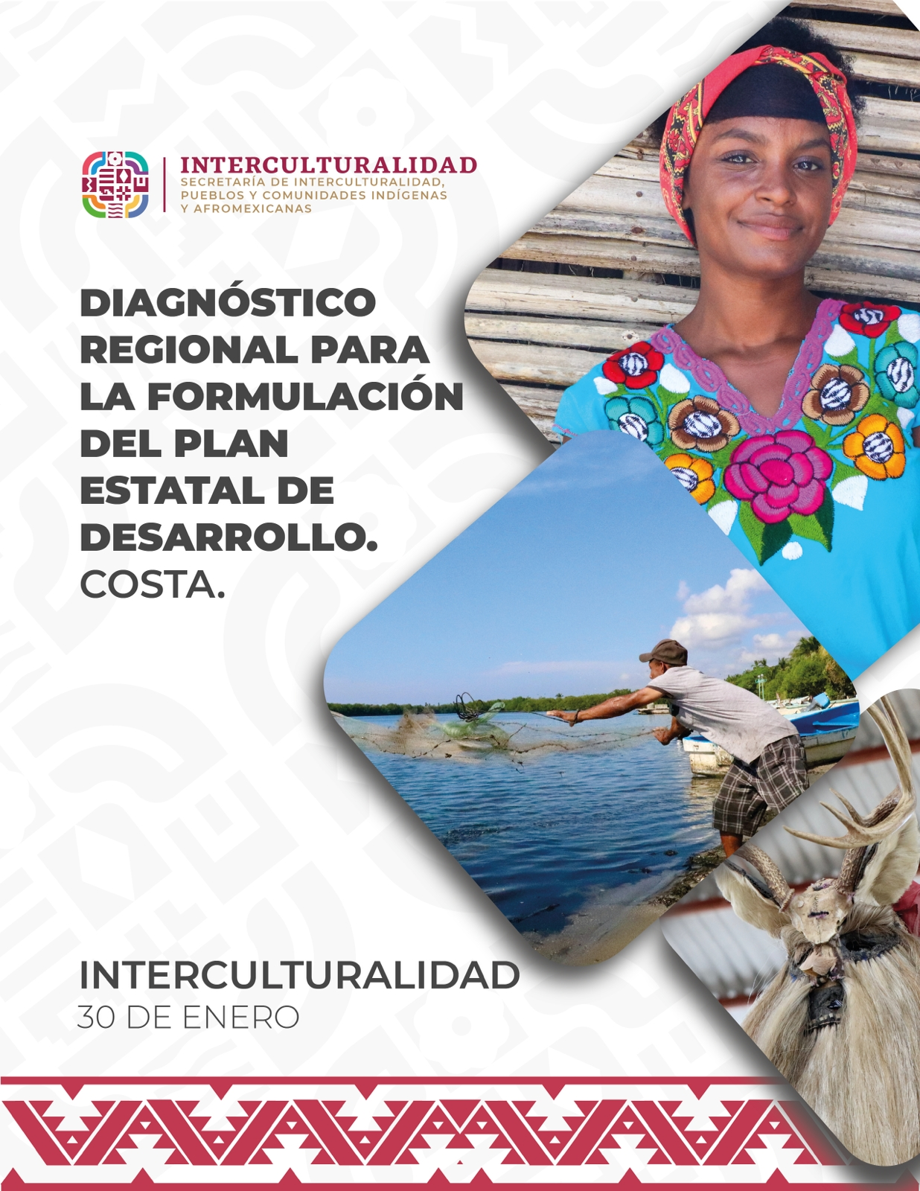

PROCESO PARA LA ELABORACIÓN Y FORMULACIÓN DEL PLAN ESTATAL DE DESARROLLO 2022-2028

Índice
Introducción…………………………………………………………………………………………………………………………3
- Fundamento legal………………………………………………………………………………………………………..5
- Tema Sectorial: Interculturalidad (Región Costa).…………………………………............7
II.I. Identidad de los Pueblos y Comunidades Indígenas y Afromexicanos.…………………………………………………………………………………………………………..15
II.I.I.Distrito 22 Santiago Pinotepa Nacional …………………………………………………………………………………………………….…………………………………..20
II.I.II.Distrito 23 San Pedro Mixtepec………………………………………………………………………………………………………………..……26
II.I.III.Distrito 25 San Pedro Pochutla………………………………………………………………………………………….…………………………….31
- Autonomía y libre determinación………………………………….…………………………………………………………………….…37
Introducción
México es una nación que tiene una composición pluricultural sustentada originalmente en sus Pueblos y Comunidades Indígenas y Afromexicanas, siendo parte fundamental en la cultura y tradición que han contribuido a la construcción del México Moderno.
Bajo esta cosmovisión debemos conocer nuestra nación a nuestros pueblos originarios, entender su realidad y costumbres, apreciar su cultura y tradiciones e identificar lo que los define en sí mismo y nos une a ellos en lugar de resaltar lo que nos diferencia y aparta.
En la república mexicana se cuenta con una amplia diversidad cultural siendo el Estado de Oaxaca una de las entidades que cuenta con la mayor Población y Comunidad Indígena y Afromexicana y hablante de lengua indígena, actualmente con un porcentaje del 31.2% de toda la Población y Comunidad Indígena y Afromexicana del país, según datos estadísticos del INEGI.
Los derechos de los Pueblos y Comunidades Indígenas y Afromexicanas, en el siglo XXI, la relación entre el Estado Mexicano y los Indígenas y Afromexicanos tienen la carga histórica de la sombra de la desigualdad, la exclusión y la discriminación; actualmente, las leyes y el gobierno de México también han tratado de definir cuáles son los Pueblos y Comunidades Indígenas y Afromexicanas y quiénes son sus miembros, para así establecer cuáles son sus derechos y que políticas e instituciones deben consagrarse a ellos.
De acuerdo con el artículo 1° de la Constitución Política de los Estados Unidos Mexicanos, menciona que todas las autoridades, en el ámbito de sus competencias, tienen la obligación de promover, respetar, proteger y garantizar los derechos humanos de conformidad con los principios de universalidad, interdependencia, indivisibilidad y progresividad. En consecuencia, el Estado deberá prevenir, investigar, sancionar y reparar las violaciones a los derechos humanos, en los términos que establezca la ley.
El artículo 2° de la Carta Magna, establece que México es una nación que tiene una composición pluricultural sustentada originalmente en sus Pueblos Indígenas.
Asimismo, respecto al ámbito internacional hay grandes avances de la jurisprudencia en cuanto a los derechos a la propiedad comunal, al recurso efectivo al debido proceso, a la personalidad jurídica, a la vida digna, a la salud, a los derechos culturales y a la consulta previa. Teniendo un gran acercamiento al Sistema Interamericano el cual busca la protección de los derechos humanos de las comunidades indígenas y tribales un punto de partida fundamental para el ejercicio de una vida digna. Existiendo instrumentos que garantizan la protección de los derechos de los Pueblos y Comunidades Indígenas y Afromexicanas. Un ejemplo es el Convenio 169 de la OIT sobre Pueblos Indígenas y Tribales en el cual se establecen las obligaciones que tienen los Estados de garantizar el ejercicio efectivo de los derechos de los Pueblos y Comunidades Indígenas y Afromexicanas.
Igualmente, de conformidad con el artículo 16 de la Constitución Política del Estado Libre y Soberano de Oaxaca, menciona que el Estado de Oaxaca tiene una composición multiétnica, multilingüe y pluricultural, sustentada en la presencia y diversidad de los pueblos y comunidades que lo integran. El derecho a la libre determinación de los pueblos y comunidades indígenas, así como del Pueblo y comunidades afromexicanas se expresa como autonomía, en tanto partes integrantes del Estado de Oaxaca, en el marco del orden jurídico vigente; por tanto, dichos pueblos y comunidades tienen personalidad jurídica de derecho público y gozan de derechos sociales. La ley reglamentaria establecerá las medidas y procedimientos que permitan hacer valer y respetar los derechos sociales de los pueblos y comunidades indígenas y del Pueblo y comunidades afromexicanas.

I. Fundamento legal
De acuerdo con el artículo 2° de la Constitución Política de los Estados Unidos Mexicanos, México es una nación que tiene una composición pluricultural sustentada originalmente en sus Pueblos Indígenas. De este reconocimiento jurídico se desprenden una serie de derechos a nivel nacional e internacional para los Pueblos, Comunidades y Personas Indígenas y Afromexicanas de nuestro país, cuya justiciabilidad es fundamental para el modelo del Estado de Derecho Pluricultural que perfila la carta magna, tratados internacionales, leyes federales y locales, reglamentos, decretos y acuerdos.
Por tanto, el siguiente Plan Estatal de Desarrollo 2022-2028, está fundamentado con las siguientes normas generales:
- Constitución Política de los Estado Unidos Mexicanos.
- Convenio 169 de la OIT sobre Pueblos Indígenas y Tribales en Países Independientes.
- Declaración de las Naciones Unidas sobre los Derechos de los Pueblos Indígenas.
- Declaración sobre los Derechos de las Personas Pertenecientes a Minorías Nacionales o Étnicas, Religiosas y Lingüísticas.
- Ley Federal para Prevenir y Eliminar la Discriminación.
- Ley Federal de Protección del Patrimonio Cultural de los Pueblos y Comunidades Indígenas y Afromexicanos.
- Ley General de Derechos Lingüísticos de los Pueblos Indígenas.
- Constitución Política del Estado Libre y Soberano de Oaxaca.
- Ley Orgánica del Poder Ejecutivo del Estado de Oaxaca.
- Ley de Derechos de los Pueblos y Comunidades Indígenas y Afromexicano del Estado de Oaxaca.
- Ley de Consulta Previa, Libre e Informada de los Pueblos y Comunidades Indígenas y Afromexicanos para el Estado de Oaxaca.
- Ley de Responsabilidades Administrativas del Estado y Municipios de Oaxaca.

II. Tema sectorial: interculturalidad (región costa)

Territorio y población

La región de la Costa se localiza en la zona suroeste del Estado de Oaxaca. Actualmente la división política del Estado de Oaxaca, es la más compleja de todo el país, pues está integrada por 570 municipios en 30 distritos, agrupados a su vez en 8 regiones. Esta región se extiende por todo el litoral del Océano Pacífico, desde la Costa Chica de Guerrero, hasta los límites con el Istmo de Tehuantepec, que son sus colindancias al sur, al oeste y al este, respectivamente. Al noroeste colinda con la región Mixteca y al noreste con la Sierra Sur. Está conformada por tres distritos políticos: Pochutla, Juquila y Jamiltepec, que abarcan 50 municipios. Se trata de una región heterogénea tanto geográfica como económica y culturalmente. Su extensión total es de 11,597.77 km2, aproximadamente el 12% del territorio estatal.

La Región de la Costa tiene una particular importancia desde el punto de vista intercultural, puesto que en el conviven el Pueblo Mixteco, el Pueblo Tacuate y el Pueblo Afromexicano, respecto a este último es la región donde se concentran en mayor medida las comunidades mayoritariamente afromexicanas, no solo del estado sino del país; en estas comunidades se conservan en mayor medida los rasgos identitarios pero también el racismo estructural ha tenido como consecuencia profundas desigualdades que no han sido atendidas en gobiernos anteriores.
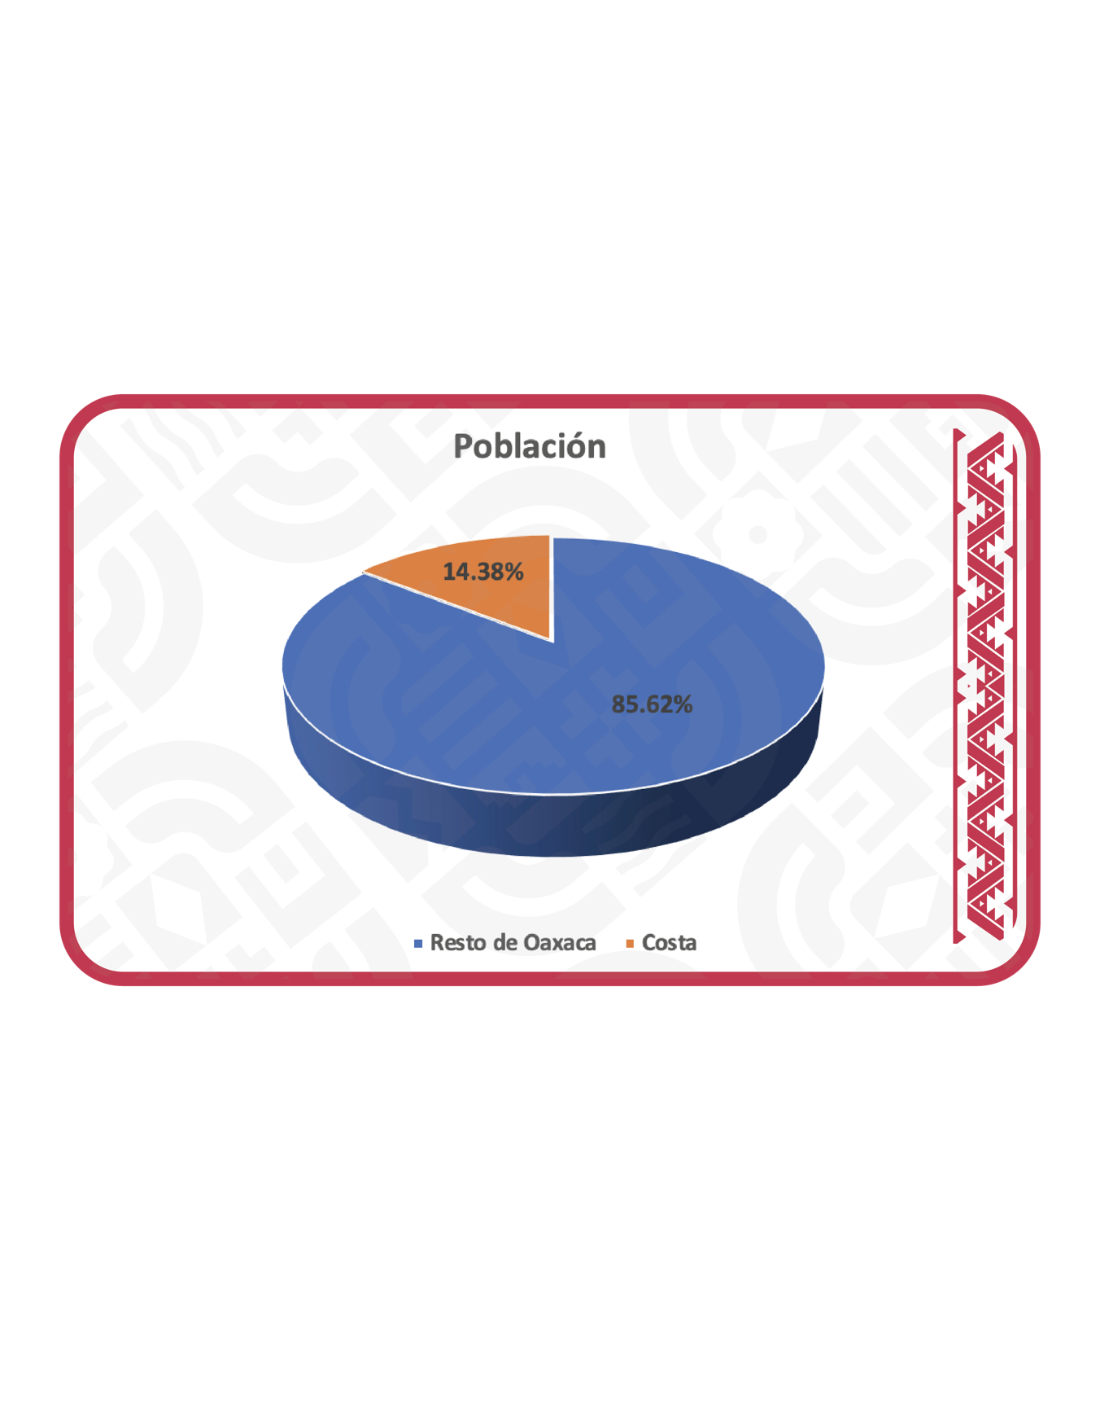
La región Costa tiene un total de 594,088 habitantes que equivalen al 14.38% de la población total del estado.
De su población el 48.4% son mujeres y el 51.6% son hombres
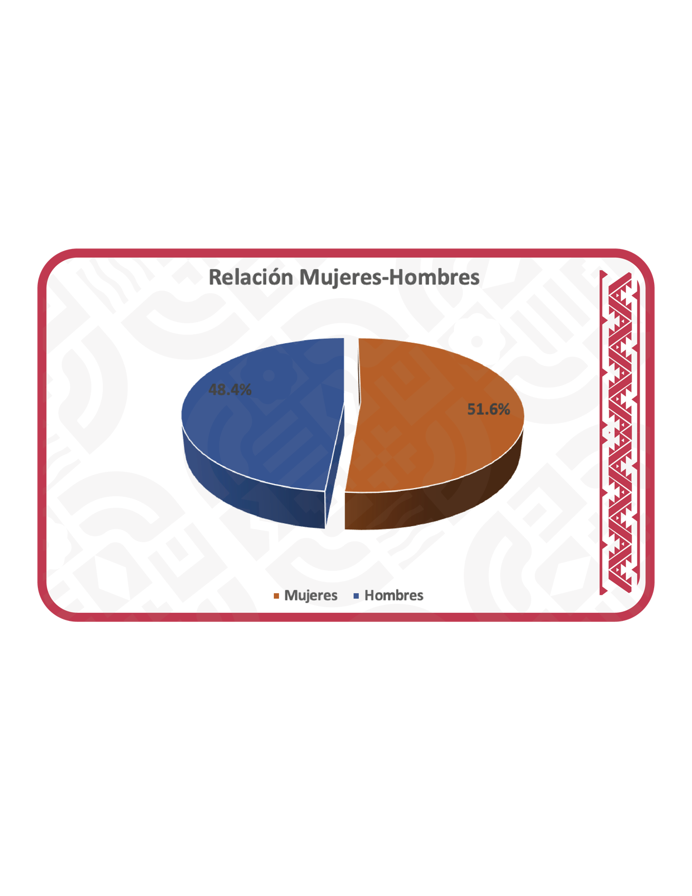

Del total de la población 380,443 personas mayores de 3 años se adscriben como indígenas y 104,961 personas como afromexicanas, negras o afrodescendientes.
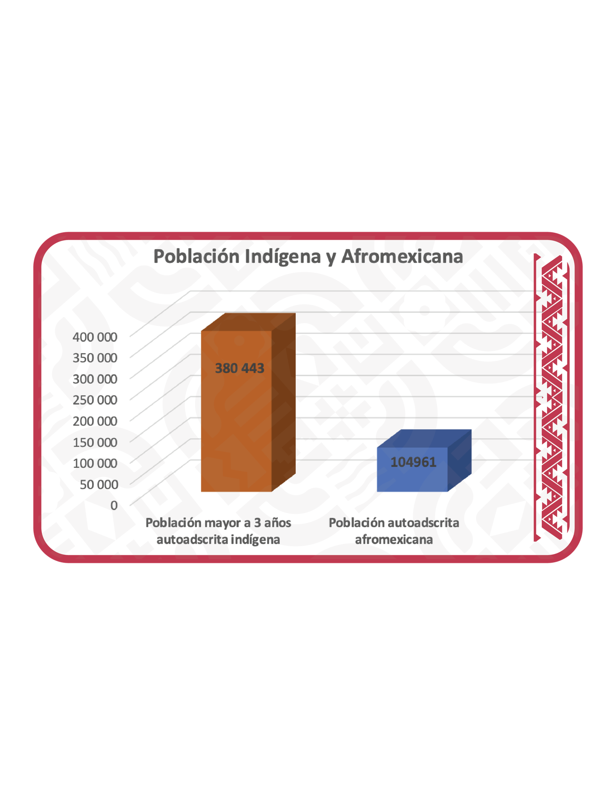

El 68.08% de su población mayor de 3 años se adscriben como personas indígenas

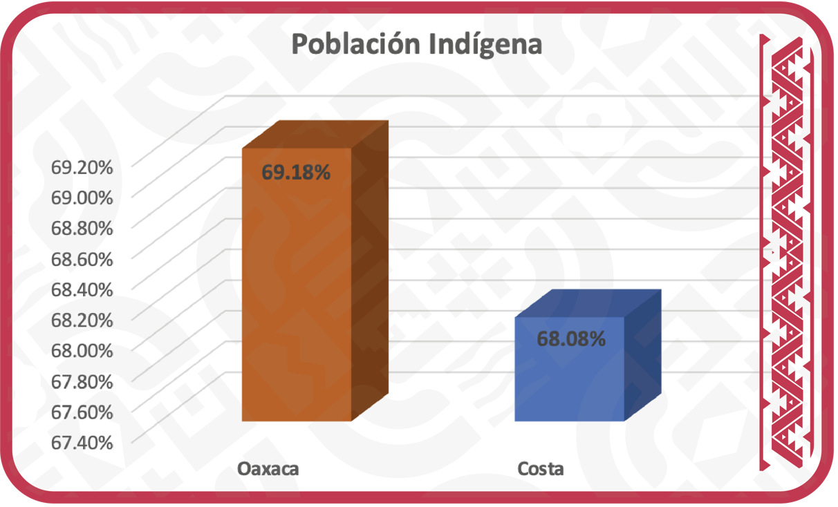

En la Región de la Costa el 17.67% de la población se adscribe como afromexicana, negra o afrodescendiente, lo que equivale 104,961 personas.
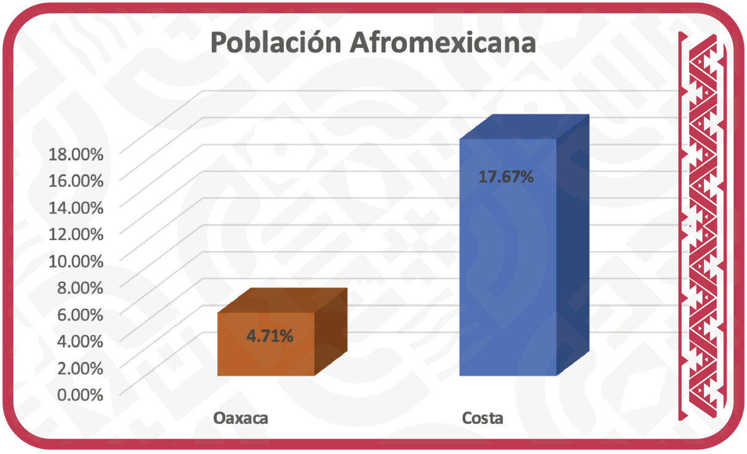

Del total de la población afromexicana en la Región de la Costa, 53,510 son mujeres y 51,451 son hombres.
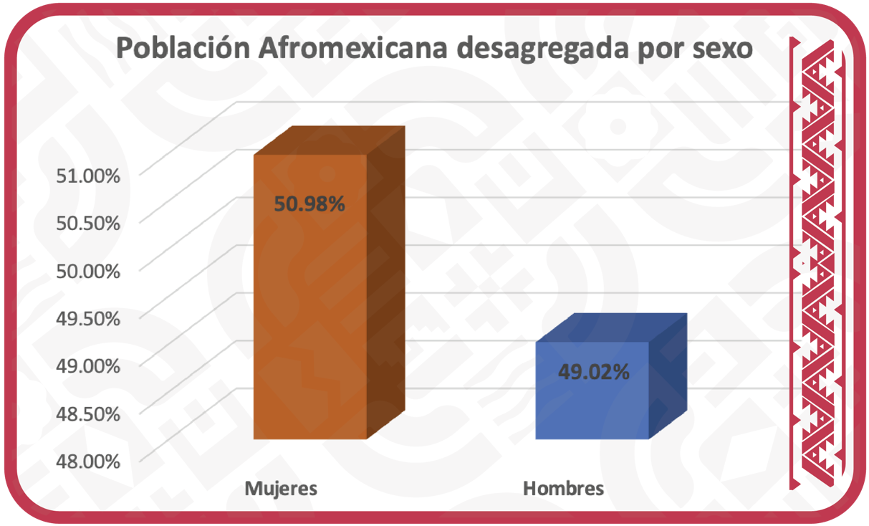

El 53.97% del total de la población afromexicana en el estado se encuentra asentada en los municipios y comunidades de la Costa, donde se encuentran 10 de los 16 municipios con más del 40% de población afromexicana del país.
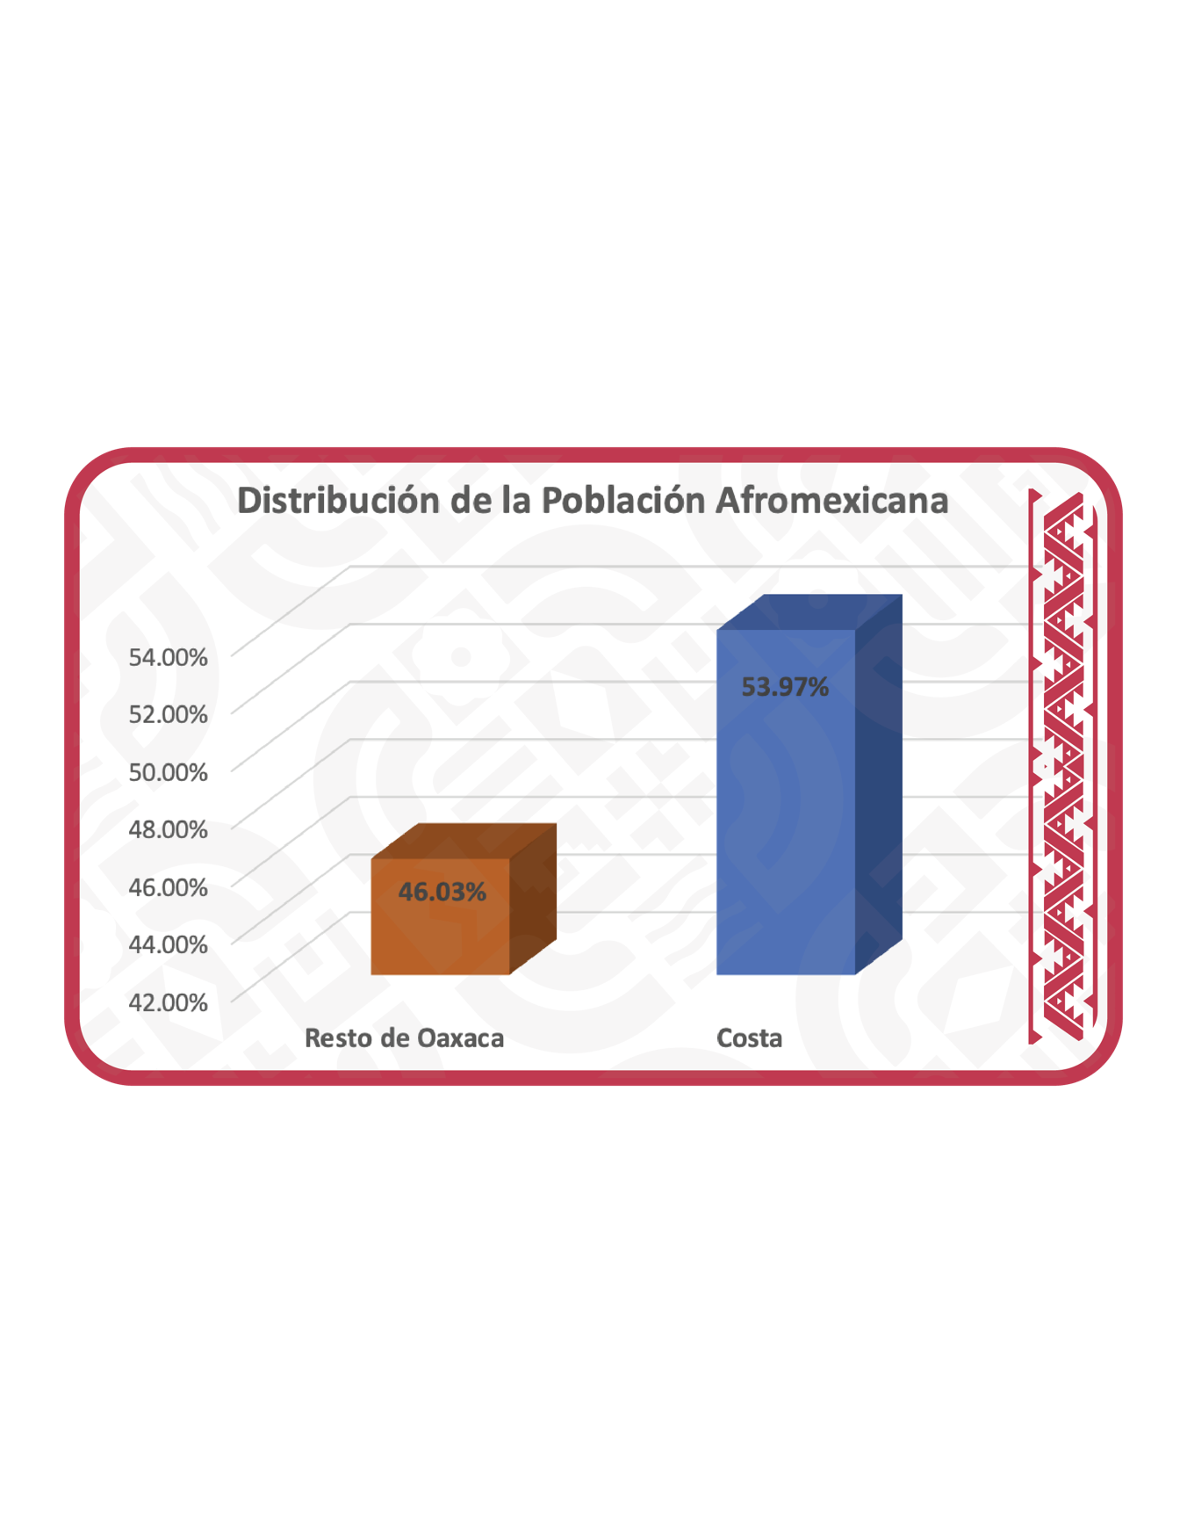
Mapa de distribución de la población afromexicana en el estado de Oaxaca

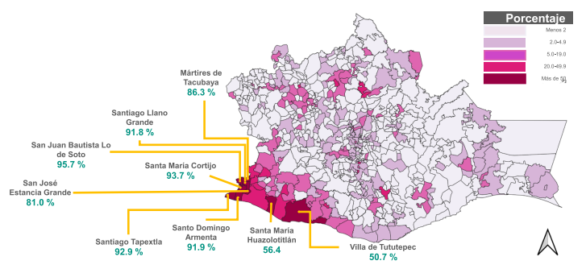

Es en la microrregión de La Llanada donde se encuentran los 7 municipios con más del 80% de población afromexicana del país.
San Juan Bautista Lo de Soto | 95.69%
Santa María Cortijo | 93.72%
Santiago Tapextla | 92.85%
Santo Domingo Armenta | 91.95%
Santiago Llano Grande | 91.83%
Mártires de Tacubaya | 86.31%
San José Estancia Grande | 81.02%

Tres de sus municipios tienen entre el 40% y 70% de población afromexicana, aclarando que en estos municipios conviven los pueblos indígenas y afromexicanos y en tienen comunidades con más del 80% de población afromexicana
Santa María Huazolotitlán | 56.41%
Villa de Tututepec | 50.72%
Santiago Pinotepa Nacional | 42.43%

Mientras que 5 de sus municipios tienen entre 20% y 40% de población afromexicana, 5 entre 10% y 20% y 30 municipios menos del 10%.
En los municipios y comunidades con más del 40% de población afromexicana, están presentes desigualdades que afectan en mayor medida a las mujeres, tienen menor acceso a la educación, a la salud, a fuentes de empleo y a servicios.
Por ejemplo, el promedio de hijos nacidos vivos es de 2.8 hijos por mujer, mientras que la media en el estado de Oaxaca es de 2.4 y la nacional es de 2.1 hijos por mujer.
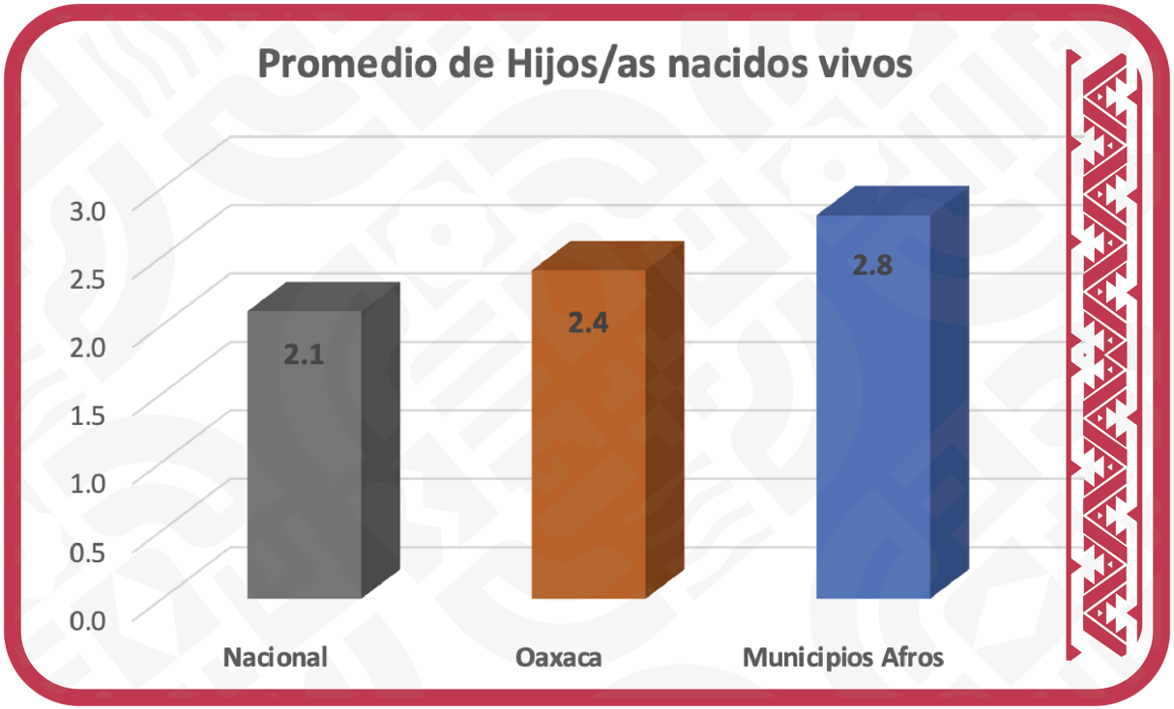

El promedio de personas mayores de 15 años en condición de analfabetismo es de 18.95%, mientras que la media en el estado de Oaxaca es de 11.81% y la nacional es de 4.7%
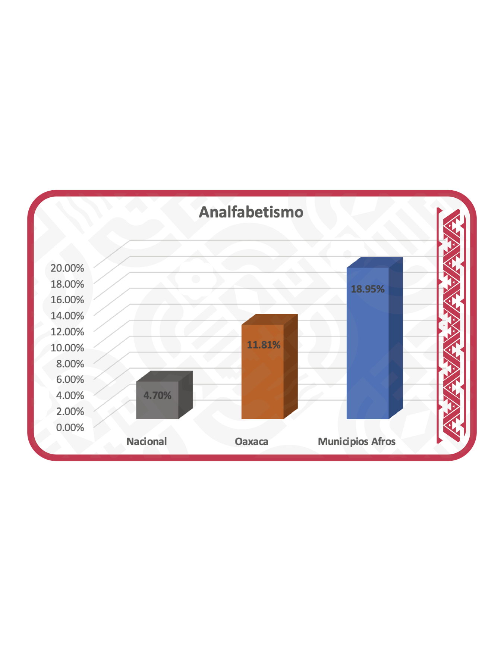
.
Desagregado por sexo las mujeres están en una mayor situación de analfabetismo el 23.1 de las mujeres de municipios con más del 40% de población afro no saben leer ni escribir, mientras que la media en el estado de Oaxaca es de 14.38% y la nacional es de 4.4%
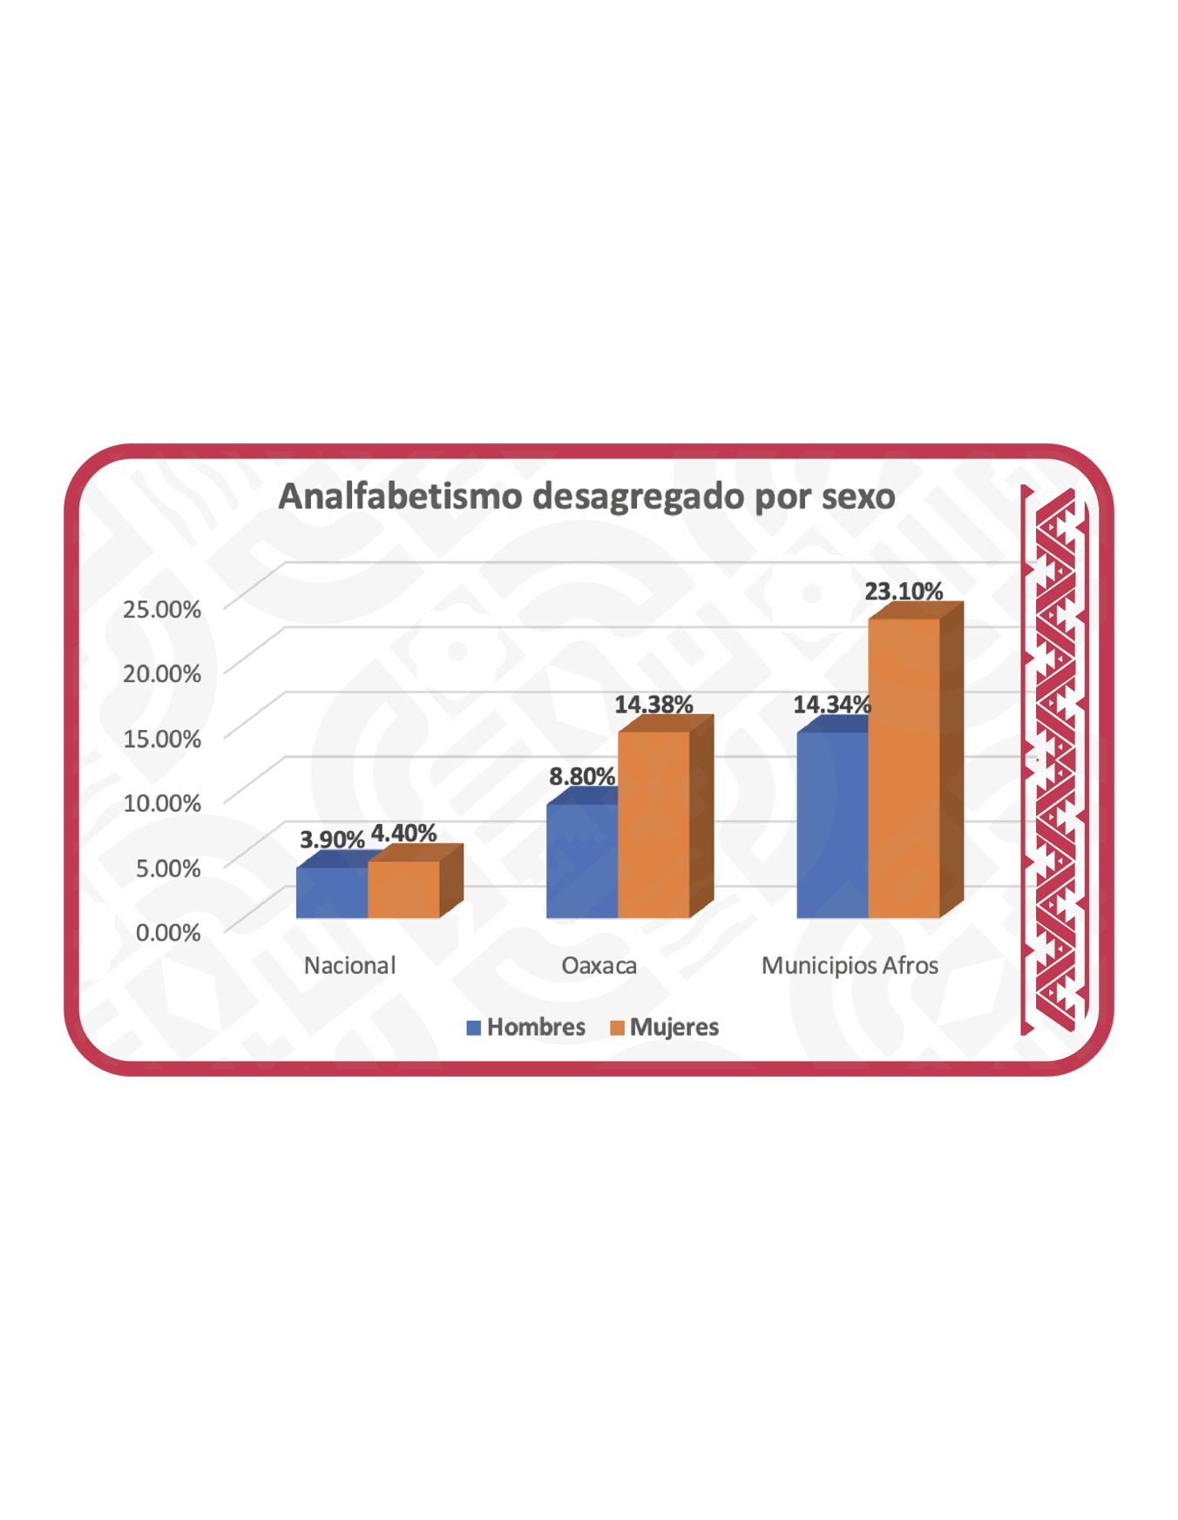

Estos son solo algunos de los indicadores que dan cuenta del efecto del racismo estructural y sistémico en las comunidades afromexicanas, mismos que no han sido atendidos por gobiernos anteriores y en para los cuales el nuevo gobierno quiere construir de la mano de la ciudadanía y las autoridades estrategias de atención culturalmente diferenciadas.

II.I. Identidad de los Pueblos y Comunidades Indígenas y Afromexicanos.
¿Qué es la Identidad Cultural?
La identidad es el conjunto de rasgos que caracteriza a un individuo o a una colectividad frente a los demás.
La identidad de una persona se basa, en lo fundamental, en el conocimiento de su origen; tiene que ver, en particular, con sus antecedentes familiares. Esto implica que debe tener un nombre, un apellido y una nacionalidad. Desde que una persona nace, tiene derecho a una identidad.
El derecho a la identidad de la persona y su protección se pueden mencionar los siguientes:
- A no ser discriminado,
- A la salud,
- A la intimidad,
- A una vida digna
- A tener sus propias creencias religiosas, de pensamiento y de opinión, entre otros.
- El derecho a la existencia, tanto jurídica como física.
- El derecho a la no discriminación, mediante el reconocimiento de la igualdad formal ante la ley y la prohibición de un trato desigual.
- El derecho a la preservación de la identidad cultural en un amplio sistema de derechos y libertades.
- El derecho a la autodeterminación, que incluya la historia, la tierra, el territorio, costumbres y tradiciones.
- Asimismo, de conformidad con el artículo 4, párrafo octavo, de la Carta Magna, consagra que la identidad personal garantiza que las personas puedan conocer sus orígenes, tener un nombre y una identidad únicos (Artículo 4o., párrafo octavo, Constitucional), así como ser reconocidas por sus Estados como ciudadanos sujetos de derechos y obligaciones.
La identidad cultural comprende los rasgos, símbolos y características naturales, humanas, sociales, históricas, espirituales, artísticas, económicas y políticas que identifican a una persona y a un grupo. Ésta constituye el alma de los pueblos, es decir, la característica que los hace únicos y diferentes a otros pueblos. La identidad es un proceso dinámico en su representación individual y colectiva. Personas y culturas cambian sin perder su identidad. Persona, familia y comunidad son los tres agregados que conforman la identidad cultural.
Olga Lucía Molano l. La identidad supone un reconocimiento y apropiación de la memoria histórica, del pasado. Un pasado que puede ser reconstruido o reinventado, pero que es conocido y apropiado por todos. El valorar, restaurar, proteger el patrimonio cultural es un indicador claro de la recuperación, reinvención y apropiación de una identidad cultural.
Las creaciones de una comunidad cultural fundadas en las tradiciones expresadas por individuos que responden a las expectativas de su grupo, como expresión de identidad cultural y social, además de los valores transmitidos oralmente. Son testimonio de ello la lengua, la literatura, la música, la danza, los juegos, la mitología, los ritos, las costumbres, los conocimientos ancestrales, la arquitectura y la manufactura de artesanías”.
Los Pueblos indígenas y minorías lingüísticas, étnicas, religiosas o nacionales, todos ellos reivindican sus derechos identitarios, los cuales son eminentemente culturales. El derecho a la identidad cultural es el eje sobre el cual se articulan las demandas de estos grupos. En estos casos, la identidad cultural se explica en función del colectivo, lo cual, a su vez, determina la naturaleza de esta reivindicación. En este contexto, el derecho a decidir quién es quién, o sea, la facultad de autodefinirse, forma parte inmanente de los derechos culturales de estos grupos, dentro de los cuales se encuentra el derecho a la identidad cultural.
Algunas características en la identidad cultural de los Pueblos y Comunidades Indígenas y Afromexicanas, son las siguientes:
- Territorio (suelo, subsuelo, kilómetros, agua, espacio aéreo)
- Gobernación (partidos políticos o sistemas normativos indígenas)
- Lengua
- Tradiciones y Costumbres; como los son la literatura, la música, la danza, los juegos, la mitología, los ritos, los conocimientos ancestrales, la arquitectura, la manufactura de artesanías, religioso, festividades y escritura.
De esta manera la Constitución Política de los Estados Unidos Mexicanos, reconoce:
- Los derechos del Estado que conllevan a su vez obligaciones para quienes los sustentan, y en ese pacto de colaboración el derecho a la identidad de los pueblos indígenas contiene los siguientes planteamientos:
- Asumir política, jurídica y socialmente que la nación es pluricultural y plurilingüe.
- Defender el patrimonio histórico y cultural mediante la promoción de su conocimiento y respeto.
- Promover el desarrollo de las culturas, es decir, reconocer y apoyar a los pueblos indígenas y a las culturas regionales y populares.
- Impulsar la autogestión cultural por medio del reconocimiento de las autonomías culturales, étnicas y regionales.
- Desarrollar contenidos educativos adecuados a la pluralidad cultural, ya que la educación es uno de los vehículos primordiales para el desarrollo de las identidades.
En consecuencia, para la identidad cultural de los pueblos indígenas son definitorios:
- La palabra; por eso se debe defender, mantener y reproducir las lenguas.
- La memoria; por consiguiente, hay que incentivar la historia y la conciencia histórica de cada grupo, y convertir el conocimiento del pasado en una herramienta para construir el futuro.
- El conocimiento; en consecuencia, es preciso sistematizar y preservar los saberes tradicionales, sobre todo los relativos a la relación con la naturaleza, a las formas de organización para producir satisfactores, etcétera.

Mientras que el 29.61% de su población mayor de 3 años habla una lengua indígena
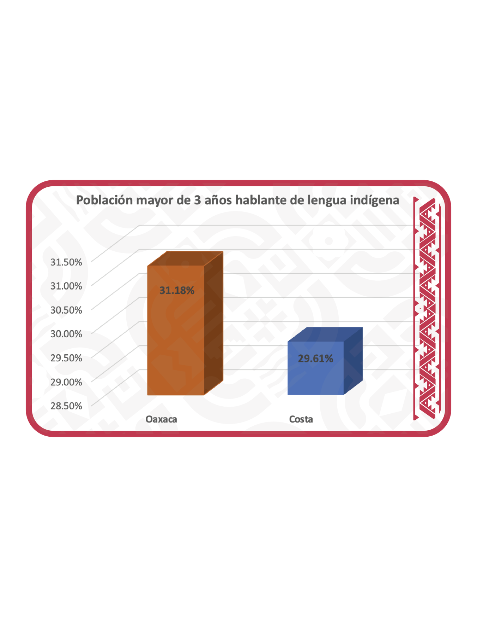

En esta región el 30.35% de las mujeres y el 28.38% de los hombres mayores de 3 años hablan alguna lengua indígena
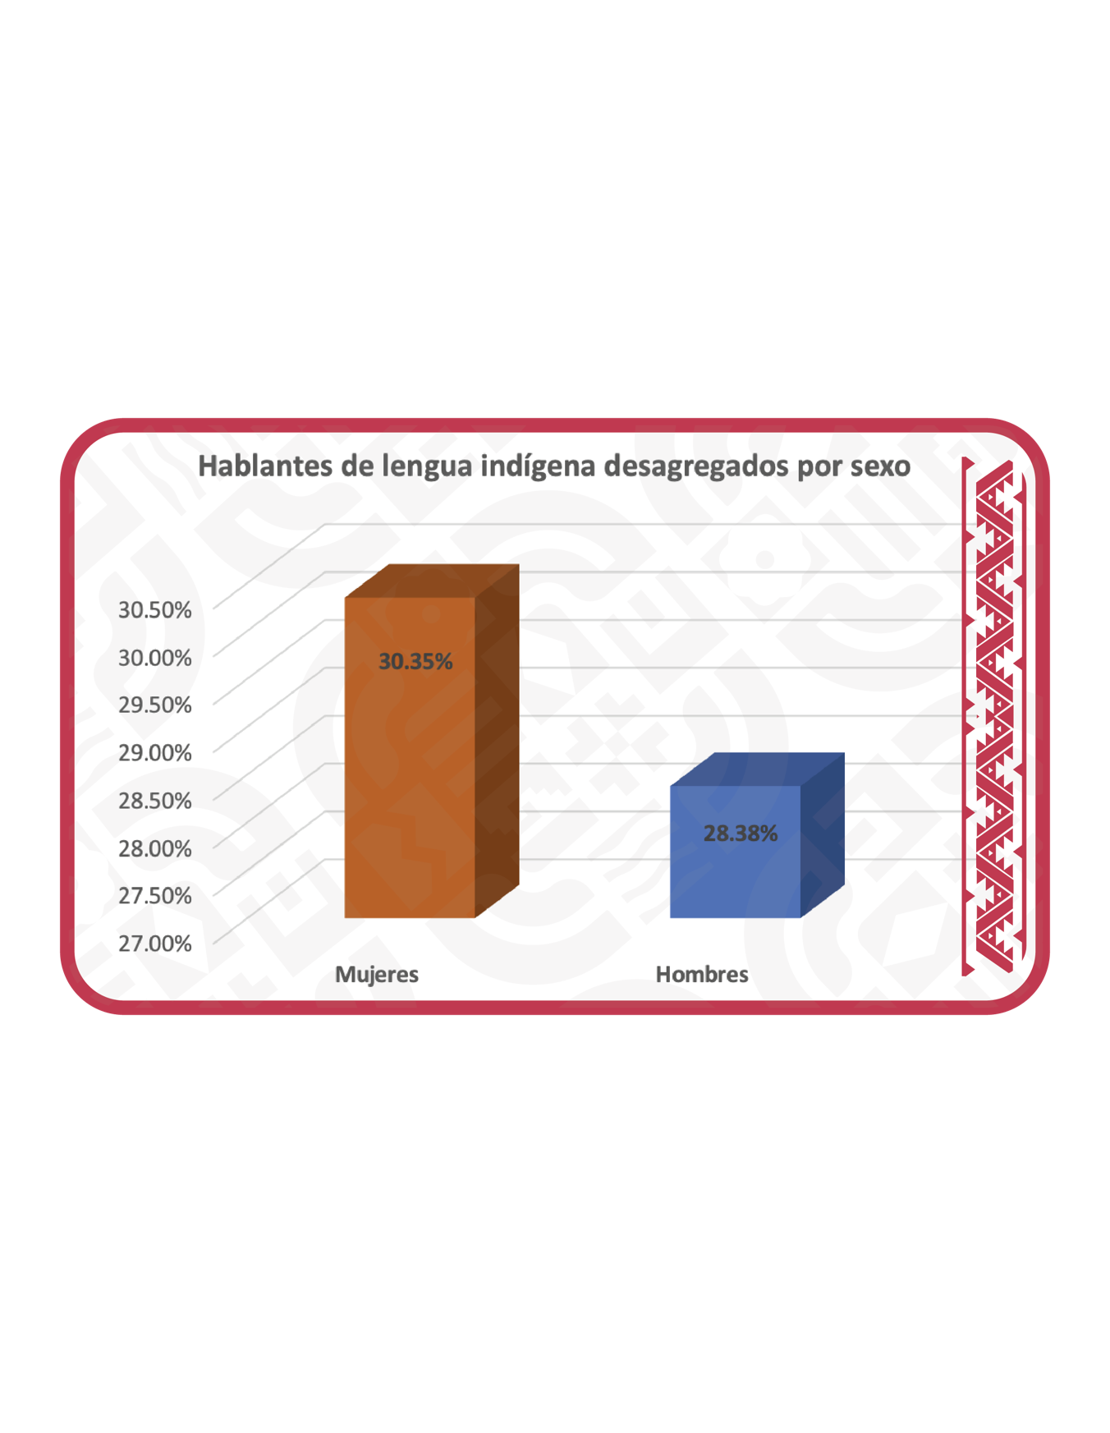

El 4.21% de las personas mayores de 3 años hablan una lengua indígena pero no hablan español
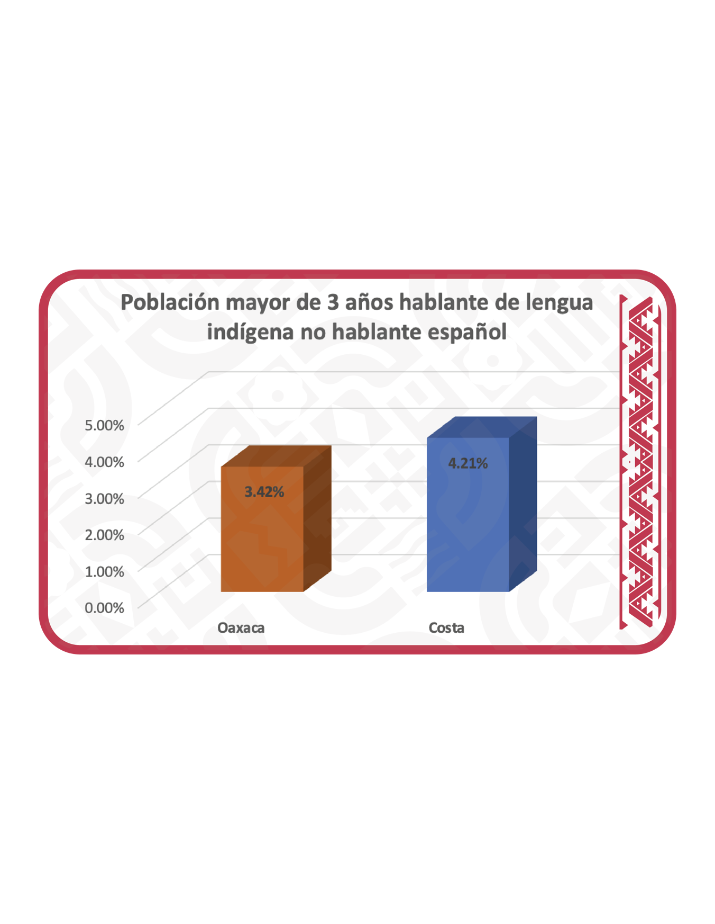

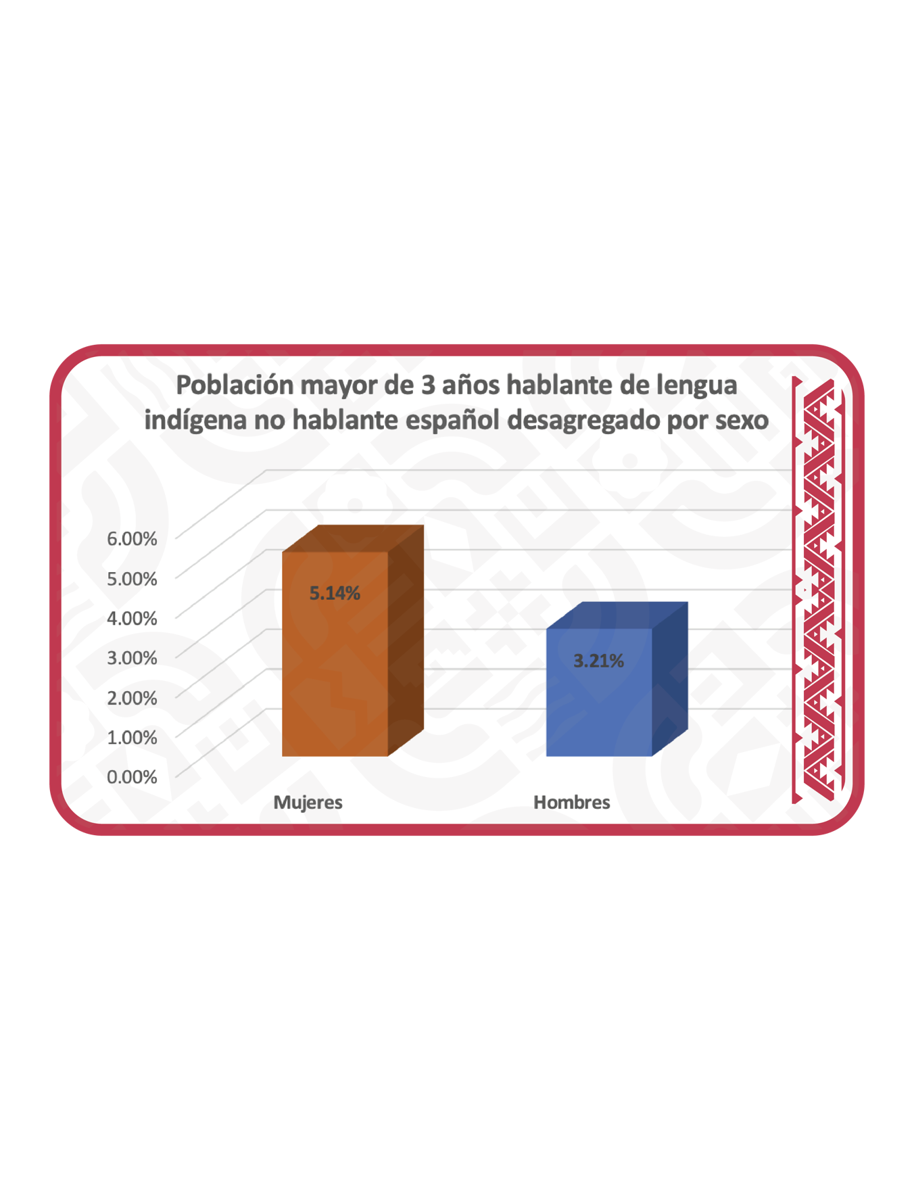
El 5.14% de las mujeres y el 3.21% de los hombres mayores de 3 años hablantes de una lengua indígena no hablan español.
II.I.I. Distrito 22 Santiago Pinotepa Nacional.
Esta Demarcación Territorial Distrital cuenta con 82.542488% de población indígena y/o afromexicana, por lo tanto, es considerado distrito indígena. Tiene su cabecera Distrital ubicada en la localidad SANTIAGO PINOTEPA NACIONAL perteneciente al municipio SANTIAGO PINOTEPA NACIONAL. Se compone por un total de 23 municipios y/o secciones, como se describe a continuación:
MARTIRES DE TACUBAYA | SAN JOSE ESTANCIA GRANDE | SAN PEDRO ATOYAC | SANTA MARIA HUAZOLOTITLAN
PINOTEPA DE DON LUIS | SAN JUAN BAUTISTA LO DE SOTO | SAN PEDRO JICAYAN | SANTIAGO IXTAYUTLA
SAN AGUSTIN CHAYUCO | SAN JUAN COLORADO | SAN SEBASTIAN IXCAPA | SANTIAGO JAMILTEPEC
SAN ANDRES HUAXPALTEPEC | SAN LORENZO | SANTA CATARINA MECHOACAN | SANTIAGO LLANO GRANDE
SAN ANTONIO TEPETLAPA | SAN MIGUEL TLACAMAMA | SANTA MARIA CORTIJO | SANTIAGO PINOTEPA NACIONAL
SANTIAGO TETEPEC | SANTO DOMINGO ARMENTA

Autodenominación y tronco lingüístico
Pinotepa Nacional existen 26,259 personas que hablan una lengua
indígena sin hablar español y son mayores de 5 años, esta cantidad representa el 12 % de la población en total.
los monolingües de la entidad
Localización y zona ecológica
Santiago Pinotepa Nacional se localiza “en la parte sur-oeste del estado de
Oaxaca, con una extensión territorial de 9,525 km2.
Figura I. Localización Distrito de 22 Santiago Pinotepa Nacional.

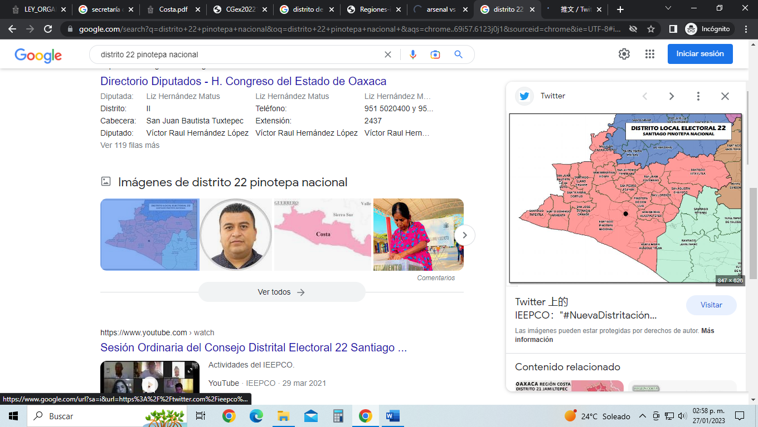

Aspectos relevantes de su Organización social
- Predomina la Línea Paterna
- Un gran número de personas perteneciente a este pueblo indígena, migra a diferentes países en busca de una mejor calidad de vida.
- Servicio a la Comunidad, mediante la participación en la vida colectiva y cumplimiento en los trabajos, cargos y ceremonias públicas y religiosas.
Aspectos relevantes de sus Autoridades
- Periodo corto de desempeño de cargo de autoridad municipal.
- Desaparición progresiva de Consejo de Ancianos, el cual cobra importancia en algunas comunidades.
- El municipio nombra a sus autoridades por el sistema de partidos políticos, es uno de los 152 municipios del estado que nombran a sus autoridades por este régimen electoral. Sin embargo, en algunas de las agencias municipales, se nombra a las autoridades mediante el sistema de usos y costumbres, a través de asambleas comunitarias.
Aspectos relevantes de la Religión y Cosmovisión
Con el transcurrir de los años, la presencia de otras expresiones religiosas se fue acercando a las comunidades afrodescendientes. La labor pastoral de pentecostales, Testigos de Jehová, Presbiterianos y Adventistas del Séptimo Día ha tenido un incremento paulatino en las localidades costeñas.
Aspectos relevantes de las Actividades productivas
La principal fuente es la actividad primaria:
- Se dedican al Campo
- Ganadería
- Pesca
- Actividad comercial turística, en menor escala.

Aspectos relevantes de las festividades
Al igual que el religioso existe una combinación de tradiciones y religión, las fiestas que se llevan a cabo favorecen en la interacción e intercambio con los pueblos circunvecinos; así como, las festividades más importantes como lo son:
- Barra de Navidad Fiesta de la Natividad, Calenda 23 de diciembre.
- Lázaro Cárdenas Fiesta de Ntra. Sra. de los Pobres, Calenda 13 de enero, castillo 14 de enero.
- Bajos de Chila Fiesta de San Isidro Labrador, convite con canasteras 13 de febrero, castillo 14 de febrero.
Aspectos relevantes Gastronomía
Los mixtecos cuentan con una gran tradición culinaria que incorpora numerosos platillos, entre estos uno de los más importantes es el tamal de sacamiche y tichinda. Asimismo, la región de la costa combina lo mejor del mar con el maíz y el frijol de sus campos. De sus aguas se extrae producto fresco con el que se crean platillos como el pescado a la talla, los camarones al mojo de ajo, ostras pequeñas, el aguachile y los tamales de camarón.
Aspectos relevantes vestimenta tradicional
El vestido Costeño cuya herencia es de origen prehispánico, y el vestido que corresponde al Distrito de Jamiltepec, en ellos notamos una verdadera influencia que podríamos llamarla de transición, ya que entre los adornos que le fueron impuestos a sus vestidos tienen representaciones de los elementos mitológicos indígenas, así como elementos de importación europea.
Dentro de los elementos de importación europea están: el Sol y las Estrellas, elementos geométricos, con dientes de arañas y aún lagartos, pero el animal de mayor importancia es el águila bicéfala.
En esta misma región costera en la parte baja de la Mixteca Oaxaqueña en la región de Amuzgo sus mujeres que habitan en Ipalapa, crecen las flores, el limón, y en la llamada zona de los pastores, sus mujeres poseen bella indumentaria. En estos vestidos encontramos elementos de dibujos geométricos y fitomorfos únicamente.
Las indígenas de la Costa Oaxaqueña, principalmente en Pinotepa, la llaman a la blusa Huipil, y al enrollado o falda POSAHUANCO el nombre correcto es COZHUAHUANQUI. La falda de la mujer está teñida por el caracol marino purpúrea pérsico (colorante), este caracol existe en las orillas de las costa oaxaqueña del Oceáno Pacífico.
Es un traje mestizo con influencia de la Colonia, compuesto por una falda muy amplia de satín en colores llamativos con retoques de listones y de blonda blanca. La camisa es blanca con un difícil bordado con chaquira, con motivos de la naturaleza. La chaquira, de origen chino, fue introducida mediante el comercio del siglo XVI. Este traje es utilizado en los grandes eventos, sobre todo religiosos. Llevan el cabello trenzado que se adorna con joyería de oro, típica de la región costera. En el baile tradicional, de ritmo tropical, llevan una pañoleta en la mano que acompaña el baile.

Aspectos relevantes de la actividad artesanal
Principalmente se producen:
- Fibras Vegetales: Capotes, Sombreros de Palma, Equipales, Xiquipiles o Morrales de Ixtle.
- Textil: Bordado, Telar de Cintura.
- Madera Tallada: Bateas, Cucharas.
- Alfarería: Alisada y Bruñida.

Aspectos relevantes Música o danza
Una de las danzas más importantes que tiene la costa chica del Estado de Oaxaca es la danza de los diablos, que se ha denominado patrimonio afromexicano en la Costa Chica de Guerrero.
El origen de esta tradición ha sido identificado en el virreinato, pues dicha danza era un ritual dedicado al dios africano Ruja, al cual los esclavos le pedían ser liberados del yugo español. l conjunto musical que da ritmo a este baile, el cual hasta mediados del siglo XX tenía un papel importante en las festividades locales, incluye el violín, la jarana, guitarra y cajón. Es probable que el origen de esta tradición provenga de Senegambia, región en África de la que fueron traídos a México algunos africanos durante los primeros años de la conquista.
No solo este tipo de tradiciones espectaculares recuerdan y evidencian la participación social, influencia e intercambio cultural africanos en la región de la Costa Chica, sino que diversas expresiones culturales dan cuenta y visibilizan la importancia de las y los afrodescendientes en México, como la gastronomía, la medicina tradicional, los vocablos y diversos saberes y formas de entender el mundo.
Asimismo también hay grandes bailes folklóricos como los son:
La "Danza de la Quijada" en San Juan Colorado, "Danza de las mascaritas catrinas" en Pinotepa de Don Luis, "Danza de los plumudos" en Huazolotitlán y "Danza de las mascaritas yacollantes" en Jamiltepec.

Aspectos relevantes Medicina tradicional
- Aún se utiliza el servicio de médicos tradicionales: como Parteros/curanderos, sobadores, hueseros, yerberos, temazcaleros, culebreros.

II.I.II. Distrito 23 San Pedro Mixtepec.
Esta Demarcación Territorial Distrital cuenta con 75.59187% de población indígena y/o afromexicana, por lo tanto, es considerado distrito indígena. Tiene su cabecera Distrital ubicada en la localidad PUERTO ESCONDIDO perteneciente al municipio SAN PEDRO MIXTEPEC. Se compone por un total de 12 municipios y/o secciones, como se describe a continuación:
SAN GABRIEL MIXTEPEC | SAN PEDRO JUCHATENGO | SANTA MARIA TEMAXCALTEPEC
SAN JUAN LACHAO | SAN PEDRO MIXTEPEC | SANTIAGO YAITEPEC
SAN JUAN QUIAHIJE | VILLA DE TUTUTEPEC | SANTOS REYES NOPALA
SAN MIGUEL PANIXTLAHUACA | SANTA CATARINA JUQUILA | TATALTEPEC DE VALDES

Localización y zona ecológica
Se localiza en la parte sur del estado de Oaxaca, en coordenadas 16°16’ latitud norte y 96°17’ longitud oeste, a una altura de 2120 metros sobre el nivel del mar. El municipio se encuentra ubicado al sureste de Miahuatlán de Porfirio Díaz, la cabecera de Distrito.
COLINDANCIAS
San Pedro Mixtepec colinda al norte con Santa Catarina Quioquitani y Santa Catarina Quiere al sur con San Juan Ozolotepec, al oeste con Miahuatlán de Porfirio Díaz, al este con San Carlos Yautepec.
SUPERFICIE
La superficie del territorio Municipal es de 108.45 km2, que representan el 0.11% con relación al estado.
CLIMA
El clima es templado subhúmedo con temperatura promedio de 27 grados centígrados con una precipitación de 1347 milímetros anuales.
Figura II. Localización Distrito de 25 Santiago Pedro Pochutla.
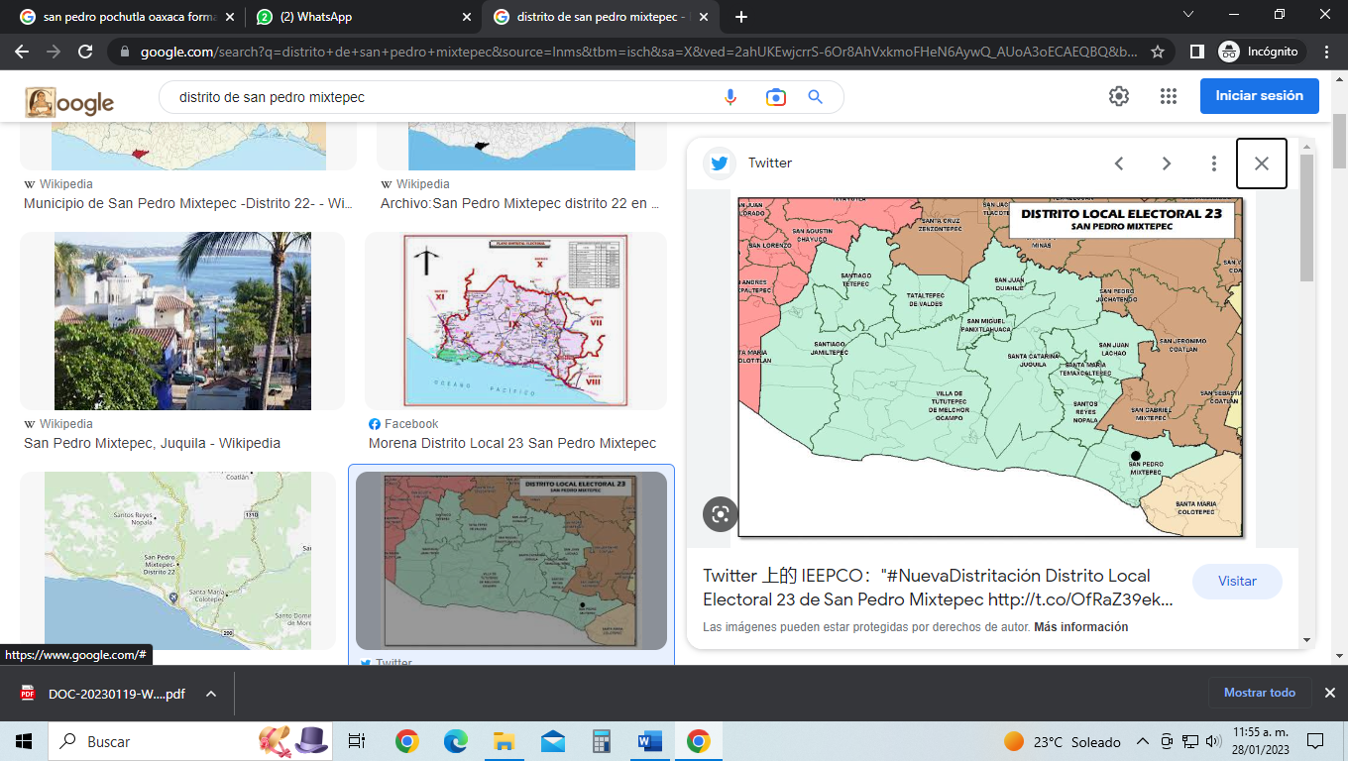
Aspectos relevantes de su Organización social
- Un gran número de personas perteneciente a este pueblo indígena, migra a diferentes países en busca de una mejor calidad de vida.
- Servicio a la Comunidad, mediante la participación en la vida colectiva y cumplimiento en los trabajos, cargos y ceremonias públicas y religiosas; sin embargo, En la comunidad poco a poco se está perdiendo el trabajo en equipo o tequio como se conoce, debido que todo lo quieren pagado, este es un problema que enfrenta la autoridad para la realización de trabajos. Por otra parte, se carece de organizaciones deportivas, organizaciones de productores para trabajar en proyectos productivos, organización de protección al medio ambiente y organización de impulso a la cultura.
Aspectos relevantes de sus Autoridades
- Por ser un municipio que se rige por el sistema de usos y costumbres, en el municipio no existe la presencia de partidos políticos, solo cuando se acercan periodos de elección tanto local como federal, los candidatos acuden a visitar a los ciudadanos con propuestas para que sean favorecidos con su voto.
Aspectos relevantes de la Religión y Cosmovisión
En la localidad existen tres personas que se encargan de la catequesis, es decir, capacitar a los niños, jóvenes y adultos para hacer su bautizo, primera comunión, confirmación y matrimonio. También se encargan de capacitar a los padres y padrinos de los diferentes eventos. Estas personas no cobran nada por capacitar, es un servicio que prestan a la comunidad y para el beneficio de todos los ciudadanos.
La religión que se practica en este municipio es la católica. Al igual que los edificios públicos, las construcciones dedicadas al culto religioso ocupan un espacio en el entorno social del municipio, existiendo una Iglesia. Este edificio es muy importante para los habitantes, por la historia que ellos mencionan, esta Iglesia ubicada en la cabecera municipal pertenece al año 1529, Sus materiales son de mezcla de cal, arena y piedra.
Aspectos relevantes de las Actividades productivas
La principal fuente es la actividad primaria:
- Se dedican al campo
- Ganadería
- Actividad comercial turística, en menor escala.
Costumbres y tradiciones
Existe una gran diversidad de costumbres en el municipio, en su mayoría relacionadas a cuestiones religiosas y de organización, siendo esté un pueblo netamente católico. Dentro de las costumbres religiosas tenemos a las mayordomías, que consiste en hacerse cargo de los festejos (comida, rezos y procesiones etc.) de algún día alusivo a un santo o acontecer religioso. La mayordomía es un compromiso en la cual todas las familias deben cumplir, en el cual las autoridades municipales los designan, los mayordomos los integran de 5 a 6 personas para cada evento y así facilitarse las actividades y los gastos.
Organización de los Mayordomos: En la fiesta del 5º viernes de cuaresma, fiesta religiosa en el que se rinde honor al señor de la piedad, llamado así por los habitantes del municipio. La cual es amenizada con calendas, fuegos pirotécnicos, bailes y torneo de balón cesto. El grupo dispone de la magnitud de la fiesta, y esto depende de las aportaciones económicas que cada uno de ellos realizan, los mayordomos son quienes realizan las fiestas en coordinación con las autoridades municipales y son los mayordomos quienes corren con el gasto, por ejemplo para el pago del conjunto, misas, velas, adorno de la iglesia y preparación de la comida para toda la concurrencia.
Los mayordomos preparan de comer una res y mole de pollo para que alcance para toda la población. Según los comentarios de algunas autoridades hay cierta competencia del grado de celebración de la fiesta, es decir, siempre tratan de superar lo que hizo el anterior grupo de mayordomos, y esto en mucho de los casos los hace desgastar económicamente grandes cantidades de dinero que están fuera de su alcance.
La siguiente fiesta se celebra el 29 de junio de cada año, fiesta patronal en honor al señor de San Pedro, esta fiesta también es organizada por los mayordomos en coordinación con las autoridades municipales, la mayordomía lo integran 4 personas, donde se lleva a cabo un novenario de rosarios durante todas las mañanas, iniciando 9 días antes de la fiesta, es decir, el 20 de junio de cada año, hasta llegar el 29 de junio. Además, en esta fiesta se realizan las siguientes actividades: torneos de básquetbol, atletismo, jaripeo, carreras de caballo, juegos pirotécnicos y bailes. Por otra parte, se celebra el día de los muertos. El día primero de noviembre las personas católicas acostumbran ir de madrugada al panteón para adornar el altar y visitar a sus fieles y difuntos. También en el mismo día preparan los alimentos y bebidas, según el gusto que tuvo los finados. Además, se celebra la fiesta de la semana santa donde toda la ciudadanía asiste a la iglesia a los rosarios y procesiones para celebrar el sacrificio del señor y culminan el sábado de gloria.
Aspectos relevantes Gastronomía
Los platillos más famosos del distrito son los siguientes:
- Cegueza de puerco
- Venado
- Guajolote y de pollo
- Mole rojo
- Tamales
- antojitos regionales.
- Se consumen también los chepiles, quintoniles, verdolaga, frijoles con arroz, fríjol delgado, nopales, flor de calabaza, nanacates, caldo de lechuga y el amarillo de pollo.
Las bebidas propias y tradicionales del municipio y que no falta en un evento especial son:
- Atole de panela con espuma de cacao
- Mezcal
- Tepache

Aspectos relevantes vestimenta tradicional
Con el paso del tiempo la forma de vestir de los habitantes de San Pedro Mixtepec ha ido cambiando, ya que son muy pocas las personas que aun siguen conservando su manera de vestir, principalmente las mujeres mayores son las que siguen conservando su manera de vestir, la cual es una falda de manta negra y un huipil blanco bordado. Existe la preocupación de las autoridades par rescatar la vestimenta, por lo cual se gestionara un proyecto para recatar la vestimenta típica.
Aspectos relevantes de la actividad artesanal
Las artesanías que se producen en el municipio generalmente lo realizan las mujeres tejiendo suéteres con hilo de estambre y bordan servilletas mientras pastorean algunos ovinos o caprinos existentes, los cuales se utilizan en el uso familiar y no para comercializarlo.

Aspectos relevantes Música o danza
- Danza
En el municipio no existe una danza especial que los identifique como pueblo.
- Música
La música tradicional del Municipio es: sones, chilenas y música de banda, esté tipo de música se baila en las fiestas tradicionales.
Aspectos relevantes Medicina tradicional
- Aún se utiliza el servicio de médicos tradicionales: como Parteros/curanderos, sobadores, hueseros, yerberos, temazcaleros, culebreros.

II.I.III. Distrito 25 San Pedro Pochutla.
Esta Demarcación Territorial Distrital cuenta con 54.857573% de población indígena y/o afromexicana, por lo tanto, es considerado distrito indígena. Tiene su cabecera Distrital ubicada en la localidad SAN PEDRO POCHUTLA perteneciente al municipio SAN PEDRO POCHUTLA. Se compone por un total de 9 municipios y/o secciones, como se describe a continuación:
CANDELARIA LOXICHA | SAN MIGUEL DEL PUERTO | SANTA MARIA COLOTEPEC
PLUMA HIDALGO | SAN PEDRO EL ALTO | SANTA MARIA HUATULCO
SAN MATEO PIÑAS | SAN PEDRO POCHUTLA | SANTA MARIA TONAMECA

Localización y zona ecológica
Santiago Pinotepa Nacional se localiza “en la parte sur-oeste del estado de
Oaxaca, con una extensión territorial de 9,525 km2.
Localización
La región de La Costa, va a lo largo del Océano Pacífico. Limita al norte con la región de la Sierra Sur; al este con El Istmo de Tehuantepec; al oeste con el Estado de Guerrero y al sur con el Océano Pacífico. Ocupa el 11 % del territorio estatal y comprende todo el distrito de Jamiltepec y parte de los de Putla, Pochutla, Juquila y Tehuantepec. La integran 36 municipios. El distrito de Pochutla, se integra de catorce Municipios, uno de ellos es San Pedro Pochutla, localizado en las coordenadas 16º47' de latitud norte y 96º28' de longitud oeste a una altura de 150 msnm. Su distancia aproximada a la capital del Estado es de 230 kilómetros.
Colindancias El Municipio de San Pedro Pochutla, tiene las siguientes colindancias: a) Al Norte con Candelaria Loxicha, Pluma Hidalgo y San Mateo Piñas. b) Al Sur con el Océano Pacífico. c) Al Este con el Municipio de Santa María Huatulco. d) Al Oeste con los Municipios de Santa María Tonameca y Santo Domingo de Morelos. La superficie del Municipio es de 421 km2 y representa el 0.44% de la superficie total del Estado.
La Orografía del Municipio Entre los principales cerros que se encuentran en el Municipio, destacan los siguientes: Vigía, Pino y Cometa.
La Hidrografía Entre los Humedales más importantes existentes en San Pedro Pochutla, están el río Xonene, el cual suministra el agua para la población, el río Cuartos que se ubica entre los límites de Pochutla y Tonameca.
Figura III. Localización Distrito de 25 Santiago Pedro Pochutla.
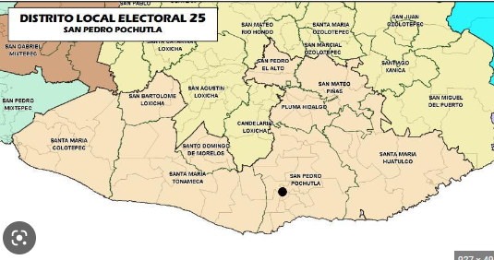

Aspectos relevantes de su Organización social
- Predomina la Línea Paterna
- Un gran número de personas perteneciente a este pueblo indígena, migra a diferentes países en busca de una mejor calidad de vida.
- Servicio a la Comunidad, mediante la participación en la vida colectiva y cumplimiento en los trabajos, cargos y ceremonias públicas y religiosas.
Aspectos relevantes de sus Autoridades
- Desaparición progresiva de Consejo de Ancianos, el cual cobra importancia en algunas comunidades.
- El municipio nombra a sus autoridades por el sistema de partidos políticos, es uno de los 152 municipios del estado que nombran a sus autoridades por este régimen electoral. Sin embargo, en algunas de las agencias municipales, se nombra a las autoridades mediante el sistema de usos y costumbres, a través de asambleas comunitarias.
Aspectos relevantes de la Religión y Cosmovisión
Con el transcurrir de los años, la presencia de otras expresiones religiosas se fue acercando a las comunidades afrodescendientes. La labor pastoral de pentecostales, Testigos de Jehová, Presbiterianos y Adventistas del Séptimo Día ha tenido un incremento paulatino en las localidades costeñas.
Aspectos relevantes de las Actividades productivas
La principal fuente es la actividad primaria:
- Se dedican al campo y al cultivo de frutos y semillas tropicales, como: cocos, plántanos, chicozapotes, café, coquillo para el pulque, mango, etc.
- Ganadería
- Actividad comercial turística, en menor escala.
Aspectos relevantes de las festividades
Al igual que el religioso existe una combinación de tradiciones y religión, las fiestas que se llevan a cabo favorecen en la interacción e intercambio con los pueblos circunvecinos; así como, la festividad más importante es:
La festividad del santo patrón San Pedro se celebra el. día 29 de junio, días previos el santo patrón las. máscaras, y toda la procesión se dirigen a las. diferentes capillas de la población anunciando esta.
También cuentan con su porpio son tradicional, se trata de los “Sones de Pochutla”. Éste lo bailan un hombre y una mujer y representa el enamoramiento de una pareja. Por eso, los movimientos son coquetos y seductores.
Aspectos relevantes Gastronomía
Los tamales de mole o de amarrillo de pollo.
* El mole negro y rojo de pollo.
* La iguana en sus diferentes guisados.
* Los deliciosos mariscos.

Algunas de las bebidas mas ricas de este distrito son:
* El agua de coco.
* El tepache.
Aspectos relevantes vestimenta tradicional
El traje tipico de la mujer:
Comprende de la blusa, esta es de tela popelina blanca, la blusa es suelta al cuerpo para que la mujer tenga facilidad de moverse al ritmo de la musica unica del lugar. La blusa lleva un adorno llamado bolillo blanco, ancho con esto se hace como una caida alrededor de la boca del cuello y a la vez a los hombros con una pequeña manga que tira de la blusa estilo huipil, la blusa es larga esta es ceñida por la falda. La falda, es de popelina de color fuerte, (verde bandera, naranja, rosa mexicano amarilo, azul, negra, rojo y morado) los colores fuertes que resalten esta falda, es amplia hasta los tobillos al igual lleva dos vueltas de bolillo blanco al mismo ancho que el de la blusa con unas alforsas después del adorno esta es ceñida con la tira de la pretina, anteriormente se fijaba al cuerpo y en la actualidad la falda se sigue haciendo de esta manera. La blusa es acompañada por una mascada ceñida a los hombros esta es del color de la falda. El reboso, anteriormente las personas mayores acostumbraban el reboso negro, este era parte del vestir de las señoras mayores, también se cruzaban alrededor del cuerpo de la mujer como era usado, el reboso negro es tradicional del lugar.
El pienado de la mujer, son dos trenzas con liston al color de la falda con un moño y tiras sueltas.
La mujer calza de huaraches de cuero tradicionalmente los cruzadios sin tacon de suela. Los aretes son algo tradicional estos son de oro la mayoría de las personas mayores lo usaban, las personas ahora los conservan de generación en generación.
El traje típico del hombre:
En los hombres el traje típico es algo muy sencillo este solo se forma de la camisa y pantalón, la camisa es de manta con manga larga la típica del hombre de los tiempos de la revolución. El pantalón, este era llamado de arriero, sus huaraches con suela de llanta hasta la fecha se usan al igual que el sombrero de palma, y no podría faltar su paliacate rojo al cuello. Esta ropa la usaban los hombres que trabajaban en el campo o en los potreros.
Aspectos relevantes de la actividad artesanal
La elaboración de:
- Collares
- Aretes
- Pulseras
- dijes del coral negro
- Figuras de coco, pericos, tortugas e iguanas.
- Al igual con el bambú hacen floreros, vasos, servilleteros, porta lapiceros y figuras para la pared.

Aspectos relevantes Música o danza
El perro: un son de entrada y salida en la presentación que consiste en el movimiento del sombrero a manera de saludo simulando el movimiento de la cola animal motivo de júbilo y alegría.
El quirio:un son dedicado a los novios y se toca de madera tradicional en las bodas. Los novios inician el baile, después de los padres y padrinos y por lo último los invitados se unen para acompañar a los novios y familiares. Se dice que bailar este son trae a los novios felicidad y bienestar en su vida matrimonial.
El cotón: quizás el único son dedicado a la vestimenta tradicional cuyo nombre lleva la camisa usada en la vida diaria de los campesinos, la cual es manta de algodón y muy fresca. En ejecución también se relaciona el calor cuando se utiliza el sombrero para echarse airé y aminorar el sofocante calor de la costa.
El zopilote: es dedicado a la ave carrilera a quien el campesino aprecia y valora en cuanto a su función de milpear caminos y veredas. En la ejecución del baile se simula el aleteo de ale al comer los animales muertos.
María Juliana: un son dedicado por el autor José Cárdenas a una mujer quien fue su amor imposible y de quien se dice, que fue muy bonita y carismática. En la ejecución se simula un beso el cual siempre fue idealizado ya que fue un amor que nunca se concretó.
El arriero: se dice que la mujer costeña es de carácter fuerte y bravío cuando no conseguía llamar la atención de un varón, lo emborrachaba para poder conquistarlo.
El vigía: son dedicado a cerro más alto y puto de referencia de la ubicación de nuestra población. El cual se dice fue y es vigilante de nuestro pueblo y se considera que fue una fortaleza delos primeros aventamientos humanos y donde aún se encuentra vestigios arqueológicos por investigaren su ejecución el bailable representa los cuatro puntos cardinales como referencia de orientación.
El toro: un son dedicado al animal que tuvo y tiene una función de proveer productos alimenticios al campesino y que era y es ultimado en las labores del arado para preparar la tierra para la siembra. ve el baile se simula atrapar al otro atravesó de lazarlo, este baile es ejecutado con fuerza, energía, habilidad y destreza, elementos necesarios para el dominio del animal.
La India: el único donde se dicen versos alegres y picarescos cantados por una mujer, este son proyecta el carácter pícaro y festivo de la mujer costeño.
Aspectos relevantes Medicina tradicional
- Aún se utiliza el servicio de médicos tradicionales: como Parteros/curanderos, sobadores, hueseros, yerberos, temazcaleros, culebreros.

III.- Autonomía y libre determinación
En la región de la costa los municipios se rigen tanto por Sistemas Electorales de Partidos Políticos y Sistemas Normativos Indígenas; que de acuerdo a la nueva demarcación territorial de los distritos electorales uninominales locales en que se divide el Estado de Oaxaca y sus respectivas cabeceras distritales, aprobada por el Consejo General del Instituto Nacional Electoral mediante el acuerdo INE/CG870/2022; la región comprende tres distritos, el distrito 22 de Santiago Pinotepa Nacional, el 23 de San Pedro Mixtepec y el 25 de San Pedro Pochutla.

Respecto al Distrito 22 con cabecera distrital en la localidad de Santiago Pinotepa Nacional; de los 23 Municipios que la conforman el 17.39% se rige bajo Sistemas Normativos Indígenas, siendo los municipios de: San Agustín Chayuco, San Antonio Tepetlapa, Santa Catarina Mechoacán, Santiago Ixtayutla.

El 82.542488% de Población es Indígena y/o Afromexicana.

Ahora bien, lo que concierne al Distrito 23 con cabecera en San Pedro Mixtepec, lo conforman 12 municipios de los cuales 10 se rigen por Sistemas Normativos Indígenas representando el 80.33%, mismos que son: San Gabriel Mixtepec, San Juan Lachao, San Juan Quiahije, San Miguel Panixtlahuaca, San Pedro Juchatengo, San Pedro Mixtepec, Santa María Temaxcaltepec, Santiago Yaitepec, Santos Reyes Nopala, Tataltepec de Valdez.

El 75.59187% de Población es Indígena y/o Afromexicana.

En tanto, lo que corresponde al Distrito 25 con sede en San Pedro Pochutla, este se encuentra conformado por 9 municipios, siendo 6 los que se rigen por Sistemas Normativos Indígenas y a su vez representando el 77.77% de los cuales son: Candelaria Loxicha, Pluma Hidalgo, San Mateo Piñas, San Pedro el Alto, San Miguel del Puerto, Santa María Colotepec.
San Bartolomé Loxicha y Santo Domingo de Morelos (Actualmente se encuentran en el distrito 24 Miahuatlán de Porfirio Diaz, sin embargo, pertenecen a la Región Costa).

El 54.857573% de Población es Indígena y/o Afromexicana.

PRINCIPALES FORMAS DE ELECCIÓN EN LOS SISTEMAS NORMATIVOS INDÍGENAS:
- Boletas y Urnas.
- Boletas, Urnas, Mano Alzada, Pizarrón.
- Designación Directa, Escalafón y Levantando la Mano.
- Escalafón y Mano Alzada.
- Mano Alzada.
- Planillas.
- Ternas y Duplas.
- Ternas y Elección Directa.
- Ternas y Mano Alzada.
- Votación a Mano Alzada/Votación en Pizarrón.
- Votos en Pizarrón.

COMPARACIÓN DE PARTICIPACIÓN DE LAS MUJERES EN EL RÉGIMEN DE SISTEMAS NORMATIVOS INDÍGENAS

MUJERES ELECTAS POR EL RÉGIMEN DE SISTEMAS NORMATIVOS INDÍGENAS PARA EL AÑO 2018
0
MUJERES ELECTAS POR EL RÉGIMEN DE SISTEMAS NORMATIVOS INDÍGENAS PARA EL AÑO 2022
63

Cámara de Diputados del H. Congreso de la Unión. Constitución Política de los Estados Unidos Mexicanos. Disponible en https://www.diputados.gob.mx/LeyesBiblio/pdf/CPEUM.pdf
Convenio 169 de la OIT sobre Pueblos Indígenas y Tribales en Países Independientes. Disponible en https://www.ilo.org/wcmsp5/groups/public/---americas/---ro-lima/documents/publication/wcms_345065.pdf
Declaración de las Naciones Unidas sobre los Derechos de los Pueblos Indígenas. Disponible en https://www.ilo.org/wcmsp5/groups/public/---americas/---ro-lima/documents/publication/wcms_345065.pdf
• Declaración sobre los Derechos de las Personas Pertenecientes a Minorías Nacionales o Étnicas, Religiosas y Lingüísticas. Disponible en https://www.ohchr.org/sites/default/files/Documents/Issues/Minorities/Booklet_Minorities_Spanish.pdf
Cámara de Diputados del H. Congreso de la Unión. Ley Federal para Prevenir y Eliminar la Discriminación. Disponible en https://www.diputados.gob.mx/LeyesBiblio/pdf/LFPED.pdf
Cámara de Diputados del H. Congreso de la Unión. Ley Federal de Protección del Patrimonio Cultural de los Pueblos y Comunidades Indígenas y Afromexicanos. Disponible en https://www.diputados.gob.mx/LeyesBiblio/pdf/LFPPCPCIA.pdf
• Cámara de Diputados del H. Congreso de la Unión. Ley General de Derechos Lingüísticos de los Pueblos Indígenas. Disponible en https://www.diputados.gob.mx/LeyesBiblio/pdf/LGDLPI.pdf
Cámara de Diputados del H. Congreso de la Unión. Constitución Política del Estado Libre y Soberano de Oaxaca. Disponible en https://www.congresooaxaca.gob.mx/docs65.congresooaxaca.gob.mx/legislacion_estatal/Constitucion_Politica_del_Estado_Libre_y_Soberano_de_Oaxaca_(Dto_ref_761_aprob_LXV_Legis_21_dic_2022_PO_Extra_27_dic_2022).pdf
Cámara de Diputados del H. Congreso de la Unión. Ley Orgánica del Poder Ejecutivo del Estado de Oaxaca Disponible en Ley_Organica_del_Poder_Ejecutivo_(Ref_dto_684_aprob_LXV_Legis_21_sep_2022_PO_42_3a_secc_15_oct_2022).pdf (congresooaxaca.gob.mx)
Cámara de Diputados del H. Congreso de la Unión. Ley de Derechos de los Pueblos y Comunidades Indígenas y Afromexicano del Estado de Oaxaca. Disponible en https://www.congresooaxaca.gob.mx/docs65.congresooaxaca.gob.mx/legislacion_estatal/Ley_de_Derechos_de_los_Pueblos_y_Comunidades_Indigenas_y_Afromexicano_del_Estado_de_Oaxaca_(Dto_ref_2908_aprob_LXIV_Legis_22_oct_2021_PO_50_8a_s.pdf
Cámara de Diputados del H. Congreso de la Unión. Ley de Consulta Previa, Libre e Informada de los Pueblos y Comunidades Indígenas y Afromexicanos para el Estado de Oaxaca Disponible en https://www.congresooaxaca.gob.mx/docs65.congresooaxaca.gob.mx/legislacion_estatal/Ley_Consulta_previa_libre_inf_pueblos_y_comun_indig_afromex_edo_Oax_(txt_orig_dto_1291_LXIV_22_ene_2020_PO_8_4a_secc_22_feb_2020).pdf
Cámara de Diputados del H. Congreso de la Unión. Ley de Responsabilidades Administrativas del Estado y Municipios de Oaxaca. Disponible en https://www.congresooaxaca.gob.mx/docs65.congresooaxaca.gob.mx/legislacion_estatal/Ley_de_Responsabilidades_Administrativas_del_Estado_y_Municipios_de_Oaxaca_(Dto_ref_2906_aprob_LXIV_Legis_22_oct_2021_PO_49_Sexta_Seccion_4_dic_.pdf
Olga Lucía Molano l, Identidad cultural un concepto que evoluciona file:///C:/Users/Heber/Downloads/carolinaisaza,+1187-4219-1-CE.pdf

